جدول تناوبی و عناصر

پروتون‌ها
ماده‌ای که فقط از اتم‌های یکسان تشکیل شده باشد، عنصر نامیده می‌شود. تعداد پروتون‌های داخل هسته‌ی اتم مشخص می‌کند که کدام عنصر است. تمام عناصر با یک نماد یا سمبل نوشته می‌شوند. نماد عنصر دارای یک یا دو حرف بوده و در همه دنیا یکسان است. اکسیژن (O)، هیدروژن (H)، طلا (Au) و نقره (Ag) نمونه هایی از عناصر هستند.

جدول تناوبی

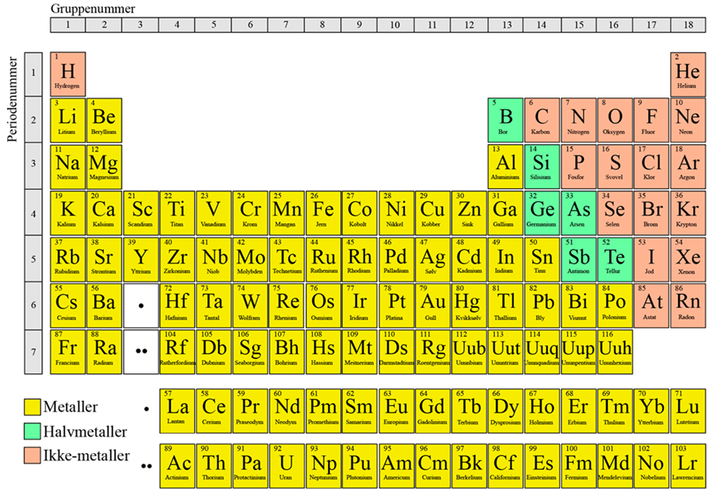

عناصر در سیستمی به نام جدول تناوبی تنظیم می‌گردند. تمام عناصر جدول تناوبی نظر به تعداد پروتون‌های هسته شماره گذاری می‌شوند. هیدروژن دارای یک پروتون در هسته بوده و به این دلیل عنصر شماره یکم است. اکسیژن که عنصر شماره هشتم است، هشت پروتون در هسته دارد. ردیف‌هایی که افقی هستند، بنام دوره یاد می‌شوند.
در هر دوره از سمت چپ به طرف راست، به تعداد پروتون‌های هسته و به تعداد الکترون‌های پوسته خارجی، به مقدار یک واحد افزایش صورت می‌گیرد. ستون‌هایی که عمودی هستند، گروه نامیده می‌شوند. همه عناصر یک گروه در پوسته یا مدار آخری خود تعداد الکترون یکسان دارند.

فلزات
در سمت چپ جدول تناوبی، فلزات را می‌بینیم. تمام فلزات به جز جیوه (Hg) در دمای اتاق به حالت جامد هستند. جیوه در دمای اتاق به حال مایع می‌باشد. در سمت راست جدول تناوبی، غیر فلزات را می‌بینیم. بسیاری از غیر فلزات مانند اکسیژن و هلیوم گاز هستند. عناصری که در مرز بین فلزات و غیر فلزات قرار دارند می‌توانند هم کمی شبیه فلزات و هم غیر فلزات باشند. بنابراین این عناصر بنام نیمه فلزات یاد می‌گردند.

گازهای نجیب
عناصر گروه ۱۸ را گازهای نجیب می‌نامند. این گازها بسیار پایدار هستند. یعنی آن‌ها با عناصر دیگر یا یک‌دیگر تعامل نمی‌کنند. دلیل این امر این است که تمام گازهای نجیب پوسته یا مدار بیرونی کاملی دارند. بنابراین احتیاج ندارند که برای پر کردن پوسته یا مدار آخری خود با عناصر دیگر تعامل کنند. عناصر گروه 1 (به جز هیدروژن) بنام فلزات قلیایی یاد می‌شوند. این عناصر معمولاً با عناصر دیگر تعامل می‌کنند. به دلیل این‌که فلزات قلیایی فقط یک الکترون در پوسته یا مدار خارجی خود دارند. بنابراین آن‌ها معمولاً‌ با عناصری که برای پر کردن پوسته خارجی خود به الکترون‌های بیشتری نیاز دارند، تعامل می‌کنند.

تمرین مربوط به جدول تناوبی و عناصر

کلمات زیر را بیابید. جاهای خالی را با کلمات پر کنید تا جملات درست شوند.
ماده‌ای که فقط از اتم‌های یکسان تشکیل شده باشد، ــــــــــــــــــــــــــــــــــــــــــــــــــــــــــــــــــــــــــــــ نامیده می‌شود. تعداد ـــــــــــــــــــــــــــــــــــــــــــــــــــــــــــــــــــــــــــ داخل هسته‌ی اتم مشخص می‌کند که کدام عنصر است. عناصر در سیستمی به نام ــــــــــــــــــــــــــــــــــــــــــــــــــــــــــــــــــــــــــــــــــــــــــ تنظیم می‌گردند. تمام عناصر جدول تناوبی نظر به تعداد پروتون‌های ــــــــــــــــــــــــــــــــــــــــــــــــــــــــــــــــــــــــ شماره گذاری می‌شوند. ردیف‌هایی که افقی هستند، بنام ـــــــــــــــــــــــــــــــــــــــــــــــــــــــــــــــــــــــــ یاد می‌شوند. ستون‌هایی که عمودی هستند، ـــــــــــــــــــــــــــــــــــــــــــــــــــــــــــــــــــــــــــ نامیده می‌شوند.
هسته – دوره‌ها – جدول تناوبی – گروه‌ها – عنصر – پروتون‌ها

- به طرف چپ جدول تناوبی کدام عناصر قرار دارند؟‌
- گازهای نجیب
- فلزات
- جیوه در دمای اتاق دارای کدام حالت است؟‌
- حالت گاز
- جامد
- مایع
- گازهای نجیب چه ویژگی دارند؟
- بوی خوب دارند
- بسیار ناپایدار هستند
- بسیار پایدار هستند
- فلزات قلیایی چه ویژگی دارند؟‌
- بسیار پایدار هستند که با عناصر دیگر تعامل نمی‌کنند
- فقط یک الکترون در پوسته یا مدار خارجی خود دارند
- با عناصر دیگر معمولاً‌ تعامل می‌کنند

